***Aziz Ben Ismail /Mohamed Amine Awididi/ Aymen Abid /Mouhamed Amine Rahmouni***

***3A29***

***Workshop C : Gestion du réseau d’un centre hospitalier universitaire « La Rabta »***

*Fascicule 1 : Concepts de routage*

**Contexte**

Suite à la mise en place du réseau du service d’imagerie médicale, vous, en tant qu’administrateur du réseau du centre CHU, avait été sollicité pour la configuration des routeurs et la vérification des paramètres de routage.

**Objectifs**

A la fin de cette manipulation, en répondant aux tâches demandées, vous serez capables de :

* Appliquer la configuration de base d’un routeur.
* Examiner le contenu des tables de routage.

**Tâches à réaliser**

Pour cette première partie du Workshop, vous êtes amenés à faire les manipulations nécessaires sur le réseau de la zone D pour accomplir les tâches suivantes :

* Faire la configuration de base d’un routeur
* Examiner et comprendre le contenu d’une table de routage.
* Différencier les différentes routes dans une table de routage (réseaux directement connectés, les interfaces de routage locales, réseaux distants pour différents protocoles de routage).
* Tracer le chemin suivi par un paquet en se basant sur les informations de la table de routage.

**Partie 1 : Configuration des paramètres de base du routeur ZD-R1**

1. Dans cette partie vous allez appliquer la configuration de base au routeur ZD-R1, pour ce faire, configurez :
   1. Le nom d’hôte : **ZD-R1 Hostname ZD-R1**
   2. Le mot de passe chiffré pour le mode d’exécution privilégié : **pwdpriv**

ZD-R1#enable secret pwdpriv

* 1. La désactivation de la recherche DNS indésirable

ZD-R1(config)#no ip domain lookup

* 1. Le message de jour MOTD **« Les personnes autorisées sont : “vos noms et prénoms” »**

ZD-R1(config)#banner motd " les personnes autorises sont : Aziz Ben Ismail & mohamed amine aouididi & aymen abid & sahar ayed "

* 1. Le mot de passe pour l’accès via console : **pwdconsole**

ZD-R1(config)#line console 0

ZD-R1(config-line)#password pwdconsole

ZD-R1(config-line)#login

* 1. Le mot de passe pour l’accès à distance via toutes les lignes VTY : **pwdvty**

ZD-R1(config)#line vty 0 4

ZD-R1(config-line)#password pwdvty

ZD-R1(config-line)#login

* 1. Le mot de passe pour l’accès à distance via la ligne auxiliaire : **pwdaux**

ZD-R1(config)#line aux 0

ZD-R1(config-line)#password pwdaux

ZD-R1(config-line)#login

* 1. Le cryptage des différents mots de passe pour augmenter leur niveau de sécurité.

ZD-R1(config)#service password-encryption

* 1. L’interface G0/0, en lui affecttant la première adresse IP valide dans le réseau 172.16.1.0/24.

ZD-R1(config)#int g0/0

ZD-R1(config-if)#ip address 172.16.1.1 255.255.255.0

* 1. L’interface S0/0/0.

*NB : Vérifiez l’adresse IP de l’interface S0/0/0 du routeur ZD-R2 pour déterminer une @IP à S0/0/0 du routeur ZD-R1.*

*ZD-R2*

ZD-R2#show ip interface brief

Serial0/0/0 10.1.1.2 YES manual down down

-------------------------------------------------------------------------------------------------

ZD-R1(config)#interface se0/0/0

ZD-R1(config-if)#ip address 10.1.1.1 255.255.255.0

ZD-R1(config-if)#no sh

* 1. L’interface S0/0/1

*NB : Vérifiez l’adresse IP de l’interface S0/0/1 du routeur ZD-R3 pour déterminer une @IP à S0/0/1 du routeur ZD-R1.*

*ZD-R3#show ip interface brief*

*Serial0/0/1 10.2.2.2 YES manual down down*

*ZD-R1(config)#int se 0/0/1*

*ZD-R1(config-if)#ip address 01.2.2.1 255.255.255.0*

*ZD-R1(config-if)#no sh*

Appliquez les commandes nécessaires pour réaliser ces différentes configurations.

Appliquez par la suite la commande nécessaire pour enregistrer toutes les configurations.

Do wr

1. Testez la connectivité entre le routeur ZD-R1 et ZD-R2.

ZD-R3#ping 10.2.2.1

Type escape sequence to abort.

Sending 5, 100-byte ICMP Echos to 10.2.2.1, timeout is 2 seconds:

!!!!!

Success rate is 100 percent (5/5), round-trip min/avg/max = 1/8/15 ms

1. Testez la connectivité entre le routeur ZD-R1 et ZD-R3.

ZD-R2>ping 10.1.1.1

Type escape sequence to abort.

Sending 5, 100-byte ICMP Echos to 10.1.1.1, timeout is 2 seconds:

!!!!!

Success rate is 100 percent (5/5), round-trip min/avg/max = 13/16/19 ms

**Partie 2 : Examen de la table de routage**

Dans cette partie, nous nous intéressons toujours à la zone D.

1. **Détermination des réseaux directement connectés et des réseaux distants à partir de la topologie**

D’après la topologie remplissez le tableau suivant :

|  |  |  |
| --- | --- | --- |
| **Routeur** | **Nombre de réseaux directement connectés** | **Nombre de réseaux distants** |
| ZD-R1 | **4** | **5** |
| ZD-R2 | **4** | **5** |
| ZD-R3 | **4** | **5** |

1. **Examen des routes directement connectées et des interfaces locales de la table de routage du routeur ZD-R2**
2. Quelle commande permet d’afficher le contenu de la table de routage du routeur ZD-R2 ?

Show ip route

…………………………………………………………

1. Quelle est la lettre qui permet de distinguer les routes directement connectées sur R2 ? Expliquez ?

C : un réseau connecté directement est désigné par la lettre c.

1. Quelle est la lettre dans la table de routage qui indique les interfaces de routage locale sur le routeur ZD-R2 ? Expliquez ?

L

1. Déduisez alors les adresses des interfaces du routeur ZD-R2 à partir de la table de routage et complétez le tableau suivant :

|  |  |  |
| --- | --- | --- |
| **Interface** | **Adresse IP** | **Masque** |
| S0/0/0 | 10.1.1.2 | **/30** |
| S0/0/1 | 10.3.3.2 | **/30** |
| G0/1 | 172.16.21.1 | **/24** |
| G0/0 | 172.16.20.1 | **/24** |

1. **Examen des routes distantes de la table de routage du routeur ZD-R3.**
   1. Affichez le contenu de la table de routage du routeur ZD-R3 (Imprimez le résultat dans la case adéquate)

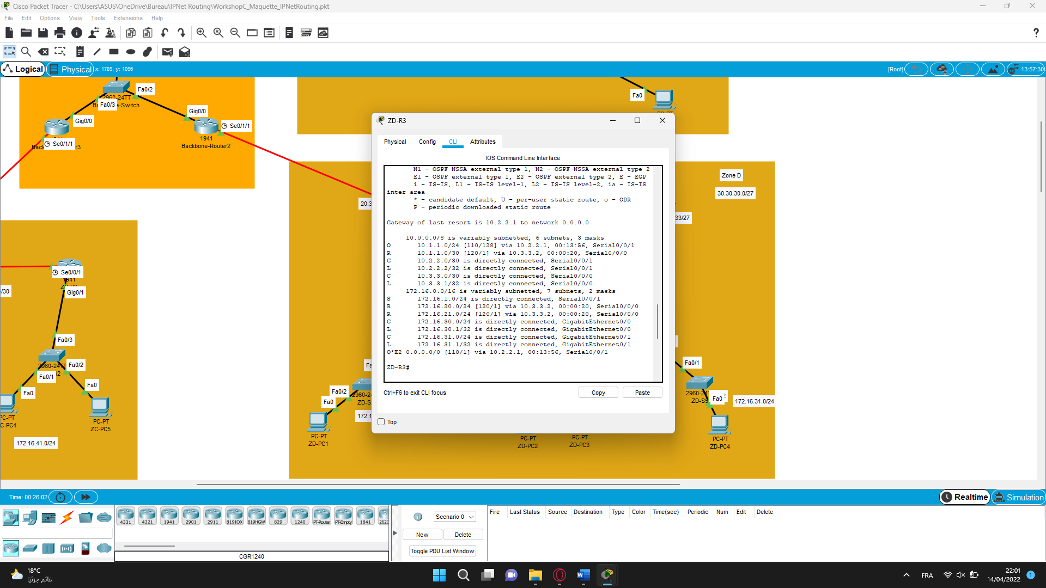

* 1. Listez les routes des réseaux distants à partir du résultat précédent ?

O 10.1.1.0/24 [110/128] via 10.2.2.1, 00:08:16, Serial0/0/1

R 10.1.1.0/30 [120/1] via 10.3.3.2, 00:00:07, Serial0/0/0

S 172.16.1.0/24 is directly connected, Serial0/0/1

R 172.16.20.0/24 [120/1] via 10.3.3.2, 00:00:07, Serial0/0/0

R 172.16.21.0/24 [120/1] via 10.3.3.2, 00:00:07, Serial0/0/0

O*E2 0.0.0.0/0 [110/1] via 10.2.2.1, 00:08:16, Serial0/0/1

* 1. Quelle(s) lettre(s) identifie(nt) les routes distantes du routeur ZD-R3? Elle(s) correspond(ent) à quel(s) protocole(s) de routage ?

Les lettres sont R S O

Qui correspondent successivement aux protocole RIP, routage statique, OSPF

1. **Examen des routes distantes de la table de routage du routeur ZD-R2.**

Examinez la table de routage de ZD-R2. Retrouvez la route qui mène vers le réseau « **172.16.30.0/24** ».

* 1. Quelle est le type de cette route ? Expliquez ?

C’est une route distante qui a été ajouté dynamiquement vu qu’on trouve la lettre R

* 1. Quel est le protocole de routage qui a annoncé cette route ?

Le protocole RIP

* 1. Quelle est la distance administrative de ce protocole de routage ?

120

* 1. Quelle est la mesure de la métrique du chemin pour le réseau **172.16.30.0/24**.

1

* 1. Quelle est l’adresse IP du tronçon suivant pour ce réseau ?

10.3.3.1

* 1. Quelle est l’interface de sortie qui mène à ce réseau ?

Serial0/0/1

**Partie 3 : Test de communication entre ZD-PC4 et le serveur ZD-Webserver**

Dans cette partie on souhaite tester la connectivité entre ZD-PC4 et le serveur ZD-Webserver.

*NB : n’utiliser pas le mode simulation de Packet Tracer, Ayez recours uniquement aux contenus des différentes tables de routage*

1. Lancez le « Command Prompt » à partir de l’onglet « Desktop » du PC ZD-PC4 puis copiez le résultat de la commande ping @ZD-Webserver,

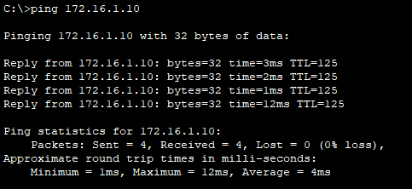

1. La commande **tracert** permet de tracer le chemin depuis ZD-PC4 et le serveur ZD-Webserver, imprimez le résultat de la commande tracert @ZD-Webserver.

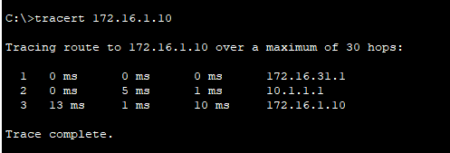

1. D’après le résultat de cette commande, quel est le chemin de ZD-PC4 🡪 ZD-Webserver

ZD-PC4, ZD-R3, ZD-R2, ZD-R1, ZD-Webserver

ou bien

ZD-PC4, ZD-R3, ZD-R1, ZD-Webserver

1. D’après les décisions relatives au routage, quelle est l’entrée de la table de routage du routeur ZD-R3 qui est sélectionnée pour router le paquet envoyé de ZD-PC4 vers ZD-Webserver ? Expliquez ?

Le pc ZD-PC4 a comme Gateway l’adresse IP du l’interface g0/1 du routeur ZD-R3. Donc chaque connexion sur un autre réseau il doit passer automatiquement par l’interface g0/1 du routeur ZD-R3

1. Quelle est aussi l’entrée de la table de routage du routeur ZD-R1 sélectionnée pour router le paquet vers le serveur ZD-Webserver ? Expliquez ?

D’après la commande tracert effectué elle nous montre que le deuxième saut effectué a comme entré une adresse IP 10.1.1.1 de l’interface s 0//0/0 du routeur ZD-R1

Bon travail ☺